ONDERHOUDSASSISTENT – DEEL HOUT
CORONA OPDRACHT 2 BOREN

STAPPENPLAN OPDRACHT:
1. Lees onderstaande tekst over de voordelen van het gebruik van hout.
2. Duid moeilijke woorden aan in de tekst. Als je extra uitleg nodig hebt, check het internet of aarzel niet een e-mail te sturen naar emmauskristofmeere@hotmail.com bij vragen. Ik check iedere dag rond 16u dit e-mailadres en jullie mogen een antwoord terug verwachten.
3. Los de vragen en de taken op.
4. Stuur de antwoorden op naar emmauskristofmeere@hotmail.com of breng ze binnen op school
Waarom gebruiken we hout?
Hout heeft een gunstig effect op het binnenklimaat. Een Finse studie over het binnenklimaat van de woning bevestigt dat het gezond wonen is in een omgeving met veel hout. Houten vloeren, wanden en plafonds vormen een buffer. Het natuurlijke absorptievermogen van onbehandelde houtoppervlakken houdt de luchtvochtigheid stabiel. En dat speelt een grote rol voor het leefcomfort.
Gezond
Tussen 45% en 65% relatieve luchtvochtigheid: dat is de comfortzone van de mens. Is het klimaat vochtiger en drukkender? Dan remt dit ons natuurlijke koelsysteem. Dat voelt niet alleen onaangenaam, maar schaadt ook onze gezondheid. Het omgekeerde is ook nefast. Ligt de luchtvochtigheid heel laag? Dan drogen onze slijmvliezen en stijgt het risico op infecties.
De aanwezigheid van hout buffert en stabiliseert het binnenklimaat en houdt het binnen de grenzen van de comfortzone. In dat comfortklimaat zijn ook schimmels, huisstofmijt, virussen en bacteriën minder actief. Bovendien vermindert het ook het risico op allergieën, astma en infecties van de luchtwegen.
Hygiënisch
Hout is ook heel geschikt voor in de keuken. Onderzoekers vergeleken de overlevingskansen van bacteriën op hout, plastic en staal. Het resultaat? Bacteriën hebben veel minder overlevingskansen op hout. Voor rechtstreeks contact met voedingswaren verdient hout dus duidelijk de voorkeur.
Zuinig
Hout is poreus: zodat het weinig weegt, en toch heel goed isoleert. In vergelijking met andere materialen, heeft het ook een heel lage thermische geleidbaarheid. Dat betekent dat gebouwen met, of van, hout een goede energiehuishouding hebben. Er is haast geen temperatuurverschil tussen het houtoppervlak en de omgeving. En bij hout zijn er ook geen koudebruggen. Dus: geen koudestraling of condenswater. Hout voelt altijd ‘warm’ aan, koelt traag af en warmt traag op. Veel stoken of koelen in een kamer met hout is dus niet nodig. En dat bespaart energie.
Van alle bouwmaterialen vraagt hout bovendien het minste energie om te verwerken en te vervoeren. Om een houten balk te produceren hebt u vijf keer minder energie nodig dan voor een betonnen balk met vergelijkbare eigenschappen.
Brandveilig
Hout beschermt zichzelf, en is dus brandveilig. Áls het verbrandt, vormt zich een houtskoollaag aan de oppervlakte. Die vertraagt de verbranding, en beschermt zo het onderliggende hout. Houten constructies worden dan ook ‘overgedimensioneerd’ en halen gemakkelijk een hoge brandweerstand.
Comfortabel
Hout voelt behaaglijk aan. Omdat het goed isoleert, is het aangenaam om aan te raken. Het is hygroscopisch en reguleert zo de luchtvochtigheid in een ruimte.
En hout is natuurlijk gewoon ook aangenaam om naar te kijken. Het verwijst naar natuur, naar levende materie.
Milieuvriendelijk
Hout is een hernieuwbare grondstof. Fotosynthese maakt – met lichtenergie – van de CO2 uit de lucht en het water uit de bodem … hout. Milieuvriendelijke magie!
Hout haalt dus CO2 uit de atmosfeer, en houdt het vast. Bouwt u een woning met hout? Dan zit daar zoveel CO2 in als in de uitstoot van tweehonderd wagens in file gedurende een uur.
Opgelet: een bos kan alleen CO2 vastzetten en zuurstof produceren, als het wordt beheerd en ontgonnen. Gebeurt er niets mee? Dan ontbinden de bomen als ze sterven. En komt de CO2, die ze hadden opgeslagen, weer vrij.
Duurzaam
Het driehonderd jaar oude eikenhouten schrijnwerk van het paleis van Versailles. De vakwerkhuizen in de streek van Malmédy en Stavelot – in goede staat en bewoond sinds 1750. De houten woningen in Brugge en Gent uit de zeventiende eeuw. Allemaal mooie voorbeelden van de duurzaamheid van hout ...
Onderhoudsvriendelijk
Veel werk aan hout? Niet als u voor de juiste afwerking kiest. Laat een professioneel schrijnwerkatelier bijvoorbeeld uw houten buitenschrijnwerk maken en afwerken als één geheel, met een laag dekkende verf of beschermende beits. Zo heeft het nadien minder onderhoud nodig. In veel gevallen blijft professioneel afgewerkt houten buitenschrijnwerk zelfs tien jaar aan een stuk onderhoudsvrij!
Aan plankenvloeren en parket die afgewerkt zijn met een watergedragen vernis of met uv-technologie is ook weinig werk. En vindt u een natuurlijke grijze look mooi voor bijv. uw terras, gevelbekleding, tuinhout? Dan hoeft u ze bijna niet te onderhouden.
Mooi
En last but not least: hout is gewoon mooi. Voor elke toepassing kiest u uit tientallen houtsoorten, met elk hun eigen kleur en patroon. Of u zet er met verf nog een totaal nieuw kleurtje op. Variatie troef!

HART VOOR HOUT

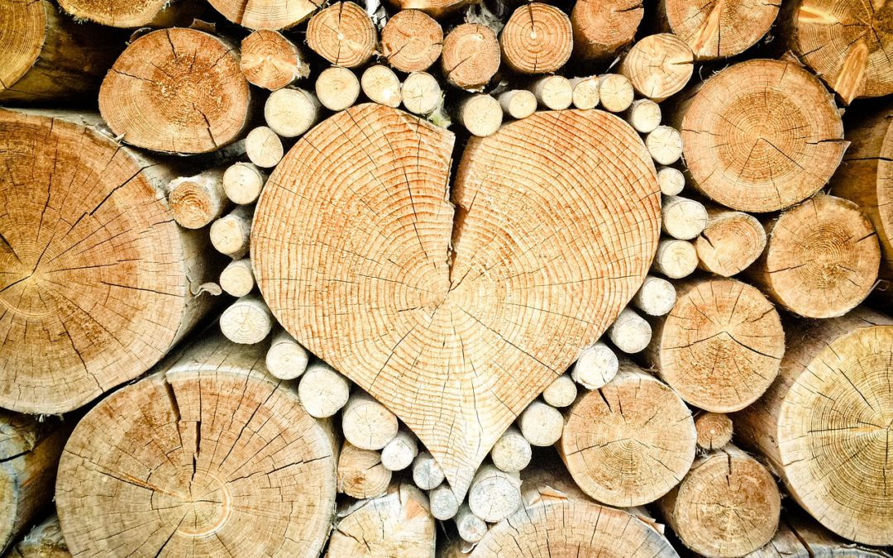

Waarom hout

1. Klopt het dat het gezond wonen is in een omgeving met veel hout?

..............................................................................................

2. Hoeveel is de luchtvochtigheid voor de comfortzone van de mens?
a. tussen de 45% en 53%
b. tussen de 30% en 65%
c. tussen de 45% en 65%

3. Is hout geschikt voor in de keuken?

..............................................................................................

4. Wat betekent thermische geleidbaarheid?

..............................................................................................
..............................................................................................
..............................................................................................
..............................................................................................
..............................................................................................

5. Hoeveel keer minder energie heb je nodig om een houten balk te produceren dan
voor een betonnen balk?

..............................................................................................

6. Is hout brandveilig?

..............................................................................................

7. Wat haalt hout uit de atmosfeer?

..............................................................................................

8. Hoelang blijft professioneel afgewerkt houten buitenschrijnwerk onderhoudsvrij?

...............................................................................................

